TERMO DE REFERÊNCIA PARA AQUISIÇÃO DE CALÇADO DE SEGURANÇA ESPECIAL PARA O FUNCIONÁRIO ANDERSON WILLIAN ALVES CALDAS

FEVEREIRO/2024
SUMÁRIO
1. APRESENTAÇÃO 2

2. JUSTIFICATIVA DA CONTRATAÇÃO 2

3. QUANTIDADE 3

4. NORMAS TÉCNICAS 3

5. DESCRIÇÃO DETALHADA 3

6. FORMA E LOCAL DE ENTREGA 4

7. GARANTIAS 4

8. DAS MEDIÇÕES E PAGAMENTO 5

9. PRAZO DE EXECUÇÃO 5

10. CONSIDERAÇÕES FINAIS 5

1. APRESENTAÇÃO

OBJETO: Calçado de Segurança Especial para o funcionário Anderson Willian Alves Caldas.

LOCAL: Centro Operacional (Departamento de Redes de Água e Esgoto).

PRAZO: Imediato.

DEFINIÇÕES: Os termos a seguir terão os seguintes significados:

CONTRATANTE/FISCALIZAÇÃO: DAE – Departamento de Água e Esgoto de Santa Bárbara d´Oeste.

CONTRATADA: Empresa CONTRATADA para execução dos serviços.

2. JUSTIFICATIVA DA CONTRATAÇÃO

Tendo em vista a indicação de utilização, feita pelo setor de Segurança do Trabalho, quanto a utilização de calçado de segurança durante toda a jornada de trabalho, visando a prevenção contra os riscos a que o funcionário em questão está exposto, e ainda, que o mesmo está lotado no Departamento de Redes de Água e Esgoto (Esgoto), na função de Encanador Oficial, e considerando riscos apresentados na página 226 do PGR – Programa de Gerenciamento de Riscos 2022, desta Autarquia, quanto às recomendações de EPI, na qual faz se necessário a utilização do Calçado de Segurança para proteção de riscos existentes na função.
Considerando que o funcionário em questão possui doença, conforme receituário médico anexo a este Termo de Referencia, na qual é solicitado o calçado especial, pelo médico.
Considerando que o funcionário teve a oportunidade de análises de calçados que se adéquem a sua doença e o calçado aprovado foi com CA 40376. Trata-se de troca de calçado por conta de desgaste do mesmo, opinamos pela aquisição de calçado de segurança especial, Bota De Segurança Aventure Em Couro – Dark Sapphire – Estival (código modelo-AD90001S1), número 39, a fim de adequar o EPI às necessidades do funcionário em questão.

3. quantidade

Aquisição de 01 Calçado de Segurança Especial, Bota De Segurança Aventure Em Couro – Dark Sapphire – Estival (código modelo-AD90001S1), número 39, para o funcionário Anderson Willian Alves Caldas, visto que é imprescindível a utilização do Equipamento de Proteção Individual para a execução das atividades referentes a função do funcionário, portanto opinamos pela aquisição.

4. NORMAS TÉCNICAS

As inspeções devem obedecer às seguintes normas:
- Norma Regulamentadora – NR06
- OB - ABNT NBR ISO 20347/2012 Laudos fornecidos por IBETEC E IPT.

5. descrição detalhada

Bota De Segurança Aventure Em Couro – Dark Sapphire – Estival (código modelo-AD90001S1) CA 40376 (válido) - Calçado ocupacional, tipo bota até o tornozelo, cabedal confeccionado em couro curtido ao cromo, forro da gáspea e forro traseiro (avesso) em material da não tecido, forro lateral em tecido, fechamento por atacador, palmilha de montagem confeccionada em material não tecido, solado de borracha, biqueira termoplástica para conformação.
Bota de Segurança Estival Adventure, confeccionada em couro com fechamento de cadarço na parte externa, com biqueira de material rígido na ponta do calçado evitando deformações. A parte do cano composta por uma espuma espessa, servindo como proteção do tornozelo e dos tendões da parte de trás do pé.
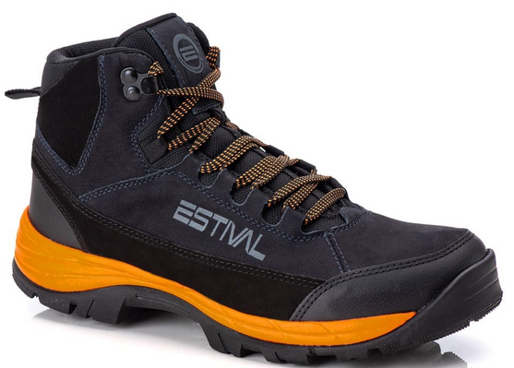

Imagem do modelo

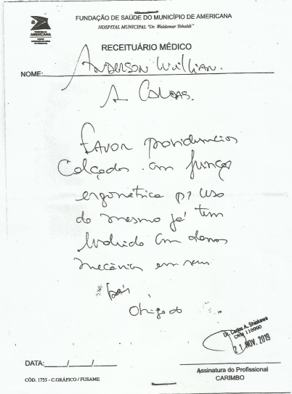
Caso seja acatado a opinião deste setor segue em anexo a solicitação de compras nº 2024/000215.

6. Forma e local de entrega

O calçado deve ser entregue no Almoxarifado do DAE, na Avenida Corifeu de Azevedo Marques, 1.900, das 08h00 as 16h00 de segunda a sexta –feira.

7. GARANTIAS

7.1 O DAE rejeitará o material que for entregue em desacordo com este Termo de Referencia e/ou determinações da FISCALIZAÇÃO sendo a CONTRATADA obrigada a reparar, corrigir, reconstruir ou substituir, às suas expensas (não devendo tais horas e serviços serem cobrados do DAE) os defeitos ou incorreções, denunciado pela FISCALIZAÇÃO.

7.2 A CONTRATADA deverá garantir a qualidade do material a ser fornecido por um período mínimo de 12 (doze) meses, a contar da data da entrega.

8. DAS MEDIÇÕES E PAGAMENTO

8.1 A CONTRATANTE fará a assinatura da Nota Fiscal mediante o cumprimento deste Termo de Referencia no todo.

9. PRAZO DE EXECUÇÃO

9.1 O prazo de execução deverá ser imediato, a contar da emissão da Autorização de Fornecimento.

10. CONSIDERAÇÕES FINAIS

11.1 A CONTRATADA compromete-se expressamente a entregar o material em estrita observância a este Termo de Referência.

11.2 Por conta exclusiva da CONTRATADA correrão todos os ônus, tributos, taxas, impostos, encargos, contribuições ou responsabilidades outras quaisquer, sejam de caráter trabalhista, acidentário, previdenciário, comercial ou social e outras que sejam de competência fazendária ou não, e os saldará diretamente junto a quem de direito, sem prejuízo da eventual retenção e recolhimento pela CONTRATANTE, por expressa disposição legal ou contratual.

11.3 O material será verificado por funcionários do DAE-SBO, o que não eximirá a responsabilidade da CONTRATADA pelo cumprimento total de suas obrigações, que poderão, mediante instruções por escrito, exigir, sustar, determinar e fazer cumprir o que determina as exigências do Termo de Referencia.

11.4 A CONTRATADA será responsável pelos danos causados a terceiros, decorrentes de sua culpa ou dolo, pela execução ou inexecução do objeto deste Termo de Referencia, respondendo civil e criminalmente pelos acidentes que venham a acontecer no local, tanto a seus funcionários quanto a terceiros.

11.5 Em nenhum momento a empresa vencedora transferirá a terceiros as incumbências do contrato, sem aprovação prévia da equipe técnica responsável da CONTRATANTE. Nenhuma transferência, mesmo autorizada, isentará a CONTRATADA de suas responsabilidades contratuais e legais.

11.19 Todos os casos atípicos não mencionados neste Termo de Referência Básico deverão ser apresentados ao DAE para sua definição e determinação.

